
 | Guy LETERTRE  Directeur territorial | Suivez-nous sur  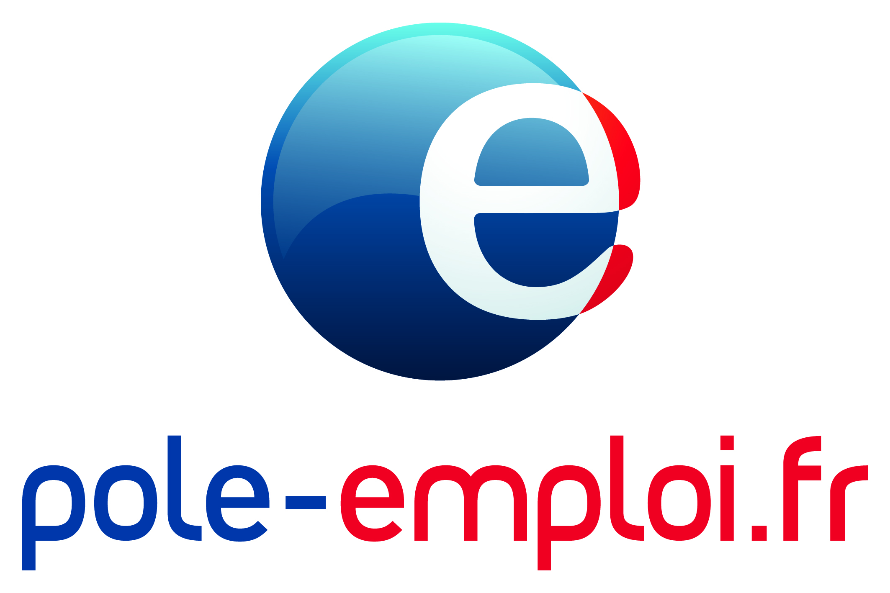
J’ai le plaisir de vous adresser le premier numéro de notre lettre électronique destinée aux élus du Maine et Loire…..  ………  Bonne lecture !  ENVOI ELUS / JUIN 2016 |  | Innovation boostant les projets professionnels : la plateforme des meilleurs services numériques de l’emploi.  Découvrez-la en un clic  Emploi Store  Pôle emploi a investi l'écosystème digital en regroupant 220 sites et applications mobile dédiés à l’emploi, la formation et la création / reprise d’entreprise.  Taux de satisfaction des utilisateurs : 80% | 
 |  | Résultats de l’enquête 2016 sur les besoins en main d’œuvre du Maine et Loire  chiffres clé sur les secteurs qui recrutent, les métiers en tension, les métiers recherchés etc.  BMO  22 300 projets de recrutement sur le département (soit 21,4% des intentions d’embauches en région et une augmentation de 0,5% comparée à 2015) | 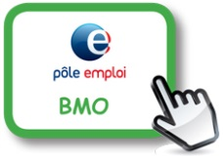
 |  | Situation de l’emploi dans votre commune  Actualités  Trois services à votre disposition :  analyse du marché du travail de votre territoire, perspectives de recrutement local et liste des demandeurs d’emploi de votre commune | 

N°1 – Juin 2016 / Direction Territoriale de Maine-et Loire
 | Guy LETERTRE  Directeur territorial | Suivez-nous sur
J’ai le plaisir de vous adresser le premier numéro de notre lettre électronique destinée aux élus du Maine et Loire…..  ………  Bonne lecture !  ENVOI ELUS / JUIN 2016 |  | Le Pacte Civique, un défi à relever  Actualités  Lutter contre le chômage en rapprochant l’action institutionnelle de l’action citoyenne et en améliorant leur efficacité commune (témoignage de Patrick VALENTIN, l’angevin à l’origine du projet « Territoires zéro chômeur de longue durée »). | 
 |  | Humanisons le digital…  Prestations  "Eloignés" du numérique ? Pôle emploi présente les nouveaux modes de recrutement, les nouveaux services en ligne et guide les demandeurs d’emploi dans leurs démarches professionnelles. | 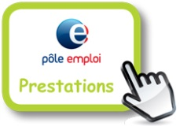
 |  | Un contrat aidé pour accélérer l’embauche des personnes les plus éloignées de l’emploi  Le CUI CAE  Un atout pour les associations comme pour toutes collectivités (mairie, école, centre de loisirs, maison de retraite, etc.). Vous souhaitez contribuer au retour à l’activité en contrat aidé de demandeurs d’emploi de votre commune ?  Contactez-nous | 
N°1 – Juin 2016 / Direction Territoriale de Maine-et Loire

